100年度職業學校電機與電子群科教師
「教學檔案部落格製作實務研習」實施計畫
一、目標：
（一）提升教師資訊科技應用技能與資訊融入教學的專業素養。
（二）透過研習使教師能快速建立個人教學檔案部落格，分享教學資源，提升教學效率。
（三）深化職業學校電機與電子群科教師之教學知能，促進教師專業發展。
二、辦理單位：
（一）指導單位：教育部中部辦公室
（二）主辦單位：國立台中高級工業職業學校。（電機與電子群科中心學校）
三、研習日期&地點：
100年4月28日（四），地點：國立台中高工技術教學中心。
四、研習內容：如附件一之研習課表。
五、參加人員：
（一）職業學校電機與電子群科現任專業教師。
（二）研習人數以40名為限。
六、研習方式：專題演講、實作檔案分享與討論及綜合座談。
七、報名方式：採網路線上報名，請於4月22日前報名，逾期以棄權論。
報名網址：http://210.70.70.242。
八、凡經各校選派參加研習之老師，敬請準時報到參加研習，全程參加研習人員核發6小時研習證明。
九、附則：
（一）出席人員請惠予公（差）假，其往返差旅費由原服務單位按有關規定報支。
（二）請自備環保杯。

報名注意事項：
1. 如果您已是本中心會員（線上報名過研習活動者），報名時請直接點選，按照報名流程操作即可。
2.若您尚未曾在線上報名過本中心舉辦的研習活動，請先加入本中心會員後才可以線上報名。
3.線上報名時，如有任何問題，請電04-22613158＃6600賴威東或陳雅棻助理。

【附件一】 100年度電機與電子群科教師
「教學檔案部落格製作實務研習」研習課表
時間：100年4月28日（四）
地點：國立台中高工技術教學中心電腦教室。
時 間 | 課 程 內 容 | 主持人
08:40～09:00 | 報到與認識
09:00～09:10 | 開幕式 | 許焴楨校長
09:10～10:30 | 教學歷程檔案：教師的教學錦囊 | 國立彰化師範大學  廖教授錦文
10:30～12:00 | 教學檔案部落格使用經驗分享 | 國立彰化師範大學  廖教授錦文
12:00～13:10 | 午 餐
13:10～14:40 | 教學檔案部落格系統實機操作(ㄧ)：  - 部落格與教學檔案之應用  - 所見即所得之輸入操作  - 樣式管理與操作  - 教學服務資料管理 | 技術廠商黑快馬  陳俊男經理
14:40～16:10 | 教學檔案部落格系統實機操作(二)：  - 教學研究資料分類  - 研究資料管理與下載  - 教材檔案管理與上傳 | 技術廠商黑快馬  陳俊男經理
16:10～16:30 | 綜合座談與閉幕式 | 許校長焴楨  康明忠主任

附件二： 台中高工校區平面圖

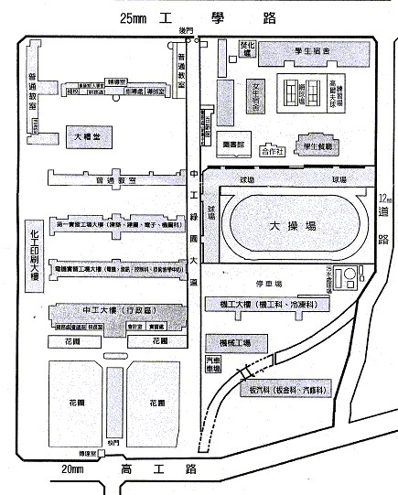
技術教學中心(1F)

